**Estrategia didáctica 1.1.3.1. Ambiente de Trabajo,** El alumno se familiarizará con el Ambiente de Trabajo.

**Procedimiento:** Realiza lo siguiente:

1. En el botón Inicio , elegir la opción Microsoft Office y ejecutar el programa de aplicación Microsoft Excel 2007.
2. Llenar los espacios del Diagrama 1 (Descripción de la pantalla, siguiente página), explorando los elementos de la Hoja de Calculo Excel.

Los elementos son los siguientes:

|  |  |
| --- | --- |
| * Botón de menú Office | * Botón Ayuda |
| * Barra de titulo | * Zoom |
| * Celda activa | * Barra de formulas |
| * Columnas | * Barra de Menús |
| * Filas | * Barra de herramientas Estándar |
| * Indicador de hojas | * Hoja activa |
| * Botón minimizar | * Piloto automático de funciones |
| * Botón de cerrar | * Botón restaurar |
| * Barra de desplazamiento vertical | * Barra de desplazamiento horizontal |

3.- Escribir la función que corresponde a de íconos de las Barra de Herramientas: **Estándar** y **Formato** como se muestra a continuación:

|  |  |  |  |
| --- | --- | --- | --- |
| **ÍCONO** | **FUNCIÓN** | **ÍCONO** | **FUNCIÓN** |
|  | Abrir archivo |  | Indicador de hojas |
|  | Navegador |  |  |
|  | Pulsor |  | Aumentar decimales |
|  | Bordes |  | Ordenar y filtrar de la A-Z |
|  | Deshacer |  | formula |
|  | Rehacer |  | porcentaje |
|  | ayuda |  | Borrador |
|  | Hoja en blanco |  | Cortar |
|  |  |  | Copiar formato |
|  | Zoom |  | Sumatoria automática |
|  | Guardar |  | Orientación |
|  | Ordenar de la Z-A |  | Monedas |

1

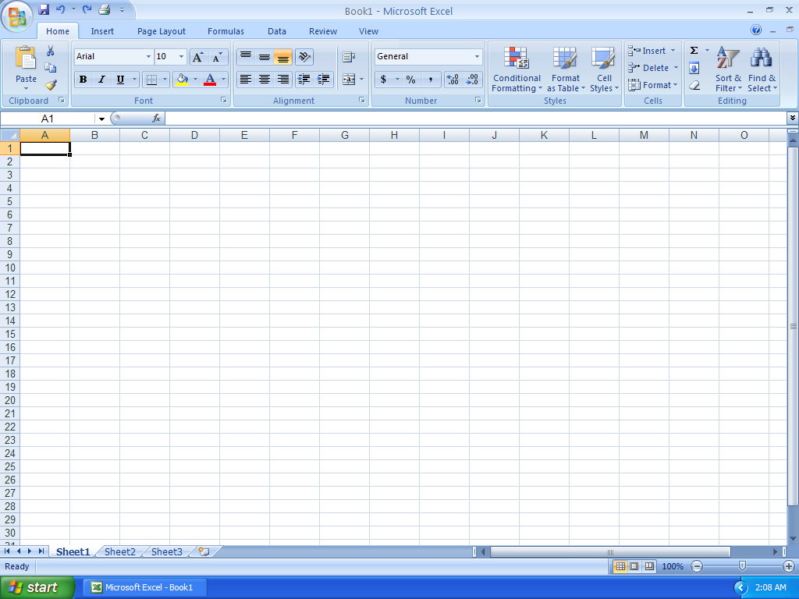

Barras de desplazamiento vertical

Botón de menú Office

2

Barra de herramientas

Celdas

Formulas

Barra de formulas

Columnas

Filas

Hojas de trabajo

Hoja nueva

Zoom

Guardar

Barra de menús

Ayuda

Botón de cerrar

Botón de maximizar

Barra de titulo

Barras de herramientas estándar

4.- Escribir en el recuadro de la derecha la **Combinación de teclas** para los siguientes mandatos.

|  |  |  |  |
| --- | --- | --- | --- |
| **MANDATOS** | **TECLAS** | **MANDATOS** | **TECLAS** |
|  | Crlt+X |  | Crlt+P |
|  | Crlt+C |  | Crlt+G |
|  | Crlt+V |  | Crlt+Y |
|  | Crlt+E |  | Crlt+B |
|  | F11 |  |  |
|  | Crlt+B |  | Crlt+Z |
|  | Crlt+A |  |  |
|  | Crls+Z |  |  |

5.- Colocar en la siguiente tabla las funciones de cada elemento solicitado, al posicionar el cursor en el elemento deseado presionar el botón derecho del mouse apareciendo las opciones disponibles para cada elemento.

|  |  |  |  |  |  |  |
| --- | --- | --- | --- | --- | --- | --- |
|  |  |  |  |  |  |  |
| Celda |  | Filas |  | Columnas |  | Hoja |
|  |  |  |  |  |  |  |

**Guardar** con el nombre **nombre-apellido-E1.1.3.1.Ambiente trabajo-grupo.doc .**

3